系 列 推 荐
《阳光号船长》系列（4册）
Captain Sunshine Series (4 Books)
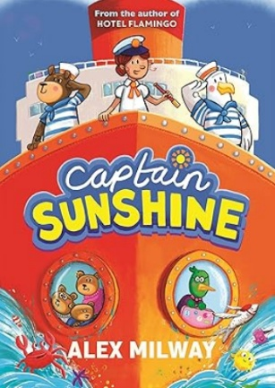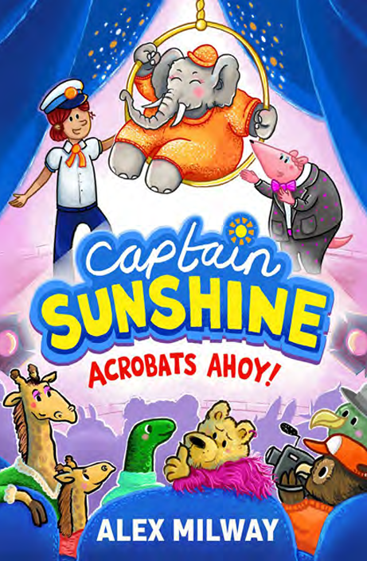
来自畅销系列《火烈鸟酒店》（Hotel Flamingo）的作者！
双色插画，全篇幽默可爱，适合喜欢《企鹅爱因斯坦》（Einstein the Penguin）、《猫咪奇遇夜》（Kitty and the Moonlight Rescue）及《克劳德》（Claude）的读者。
出版计划：
第1册2026年7月；第2册2027年4月；第3册2028年1月；第4册2028年10月

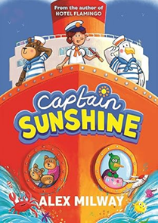
中文书名：《全速前进！》（第一册）
英文书名：Captain Sunshine: Full Steam Ahead!
作 者：Alex Milway
出 版 社：Bonnier
代理公司：Bonnier /ANA
页 数：192页
出版时间：2026年7月
代理地区：中国大陆、台湾
审读资料：电子稿
类 型：儿童文学

内容简介：

在这艘名为“阳光号（Sunshine）”的奇幻邮轮上，所有乘客都是动物！小海豹贝拉（Bella）迎来了她作为船长的第一天——她一心想追随海上英雄海象伯莎姑妈（Aunt Bertha）的足迹，但指挥这艘传奇游轮可没那么容易。

船上乘客形形色色：从企鹅到犀牛，从长颈鹿到鹦鹉，日子永远不会无聊！幸运的是，贝拉有一支可爱的船员团队：老海狗塔图先生（Mr. Tatou），经验丰富的副船长；猫小姐帕波特（Mrs. Purrpot），爱管闲事的乘客关系主管；还有活力满满的企鹅双胞胎娱乐团队——菲利普与弗拉普（Flip and Flap）！

全速启航，一场充满笑声与惊喜的动物邮轮冒险就此展开！

内页插图：
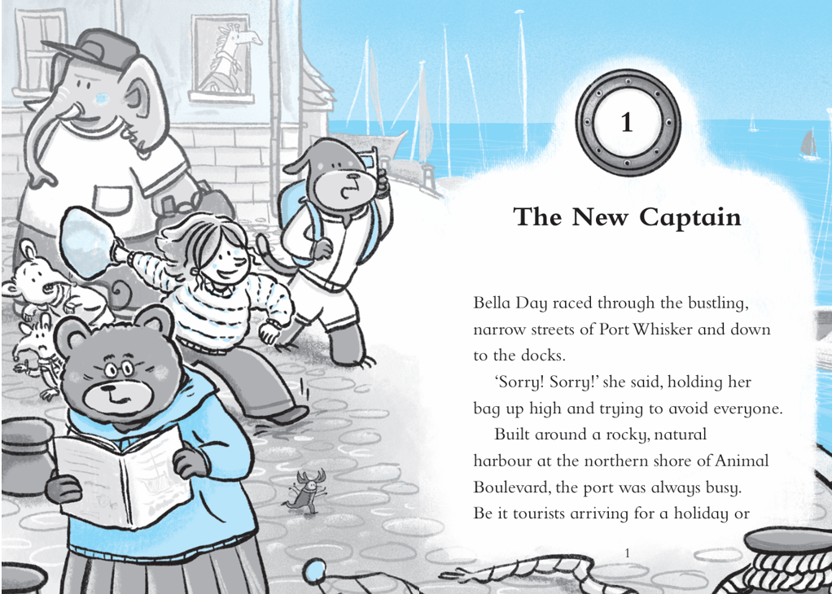
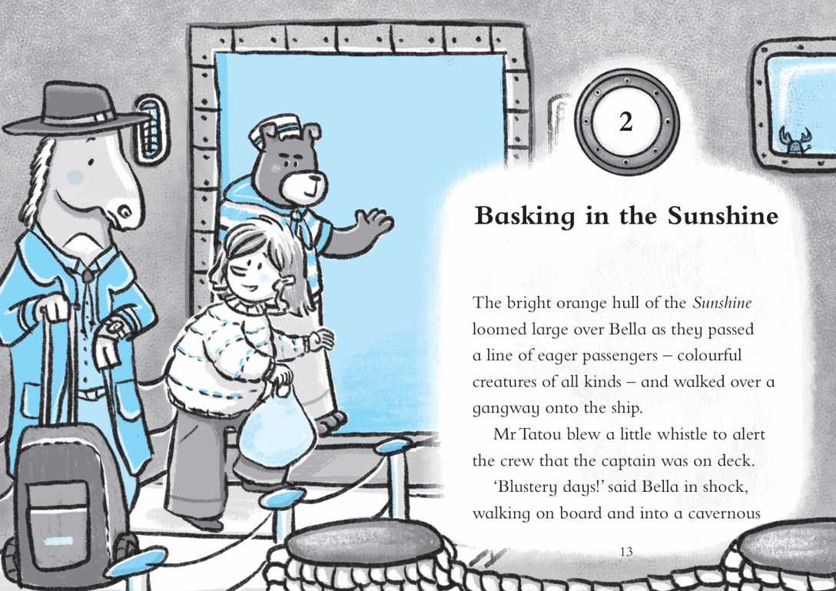

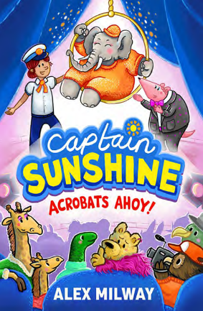
中文书名：《空中特技登船！》（第二册）
英文书名：Captain Sunshine: Acrobats Ahoy!
作 者：Alex Milway
出 版 社：Bonnier
代理公司：Bonnier/ANA
页 数：192页
出版时间：2027年4月
代理地区：中国大陆、台湾
审读资料：电子稿
类 型：儿童文学

内容简介：

阳光号正准备启航，前往果昔群岛（Fruitshake Islands）巡游！这一次，贝拉和船员们迎来了闪耀登场的新表演团体——金色光芒特技团（The Golden Glows）！他们以令人眼花缭乱的空中特技闻名，但队伍里却藏着一个秘密——

公主梨树（Princess Pear Tree），一只叛逃王室生活、梦想成为杂技演员的水豚公主！在充满好奇乘客的游轮上，她能否隐藏身份、完成梦想？

这趟旅程注定不会风平浪静——准备迎接一场惊险又暖心的动物冒险吧！
作者简介：


艾列克斯·米尔威(Alex Milway) 是英国Hereford出生的全职童书作家、插画家与编剧。代表作包括：《火烈鸟酒店》（Hotel Flamingo）系列——全球销量超 50万册，版权售出至 22个国家；《大天空山》（Big Sky Mountain）系列；《第九神话师团》（The Mythical 9th Division）与《猪条与哈罗德》（Pigsticks and Harold）系列。Alex热爱绘画与手工，尤其喜欢烘焙蛋糕。

请将反馈信息发至：版权负责人
Email：Rights@nurnberg.com.cn
安德鲁·纳伯格联合国际有限公司北京代表处
北京市海淀区中关村大街甲59号中国人民大学文化大厦1705室, 邮编：100872
电话：010-82504106, 传真：010-82504200
公司网址：http://www.nurnberg.com.cn
书目下载：http://www.nurnberg.com.cn/booklist_zh/list.aspx
书讯浏览：http://www.nurnberg.com.cn/book/book.aspx
视频推荐：http://www.nurnberg.com.cn/video/video.aspx
豆瓣小站：http://site.douban.com/110577/
新浪微博：安德鲁纳伯格公司的微博_微博 (weibo.com)
微信订阅号：安德鲁纳伯格联合国际北京代表处

